|  |  |  |
| --- | --- | --- |
| **SỞ GIÁO DỤC & ĐÀO TẠO**  **BÌNH PHƯỚC**   |  | | --- | | ĐỀ CHÍNH THỨC | | **KỲ THI CHỌN HỌC SINH GIỎI**  **CẤP TỈNH THCS NĂM HỌC 2023 – 2024** |
| *(Đề thi có 02 trang)* | **Môn: HÓA HỌC**  Thời gian : 150 phút (*không kể thời gian phát đề*)  Ngày thi : 09/03/2024 |

**Câu 1. (2,0 điểm)**

**1.1.** **(1,0 điểm).** Nhằm xác định vị trí những kim loại X, Y, Z, T trong dãy hoạt động hoá học, người ta thực hiện phản ứng của kim loại với dung dịch muối của kim loại khác, thu được kết quả như sau:

*Thí nghiệm 1:* Kim loại X đẩy kim loại Z ra khỏi dung dịch muối.

*Thí nghiệm 2:* Kim loại Y đẩy kim loại Z ra khỏi dung dịch muối.

*Thí nghiệm 3:* Kim loại X đẩy kim loại Y ra khỏi dung dịch muối.

*Thí nghiệm 4:* Kim loại Z đẩy kim loại T ra khỏi dung dịch muối.

Hãy sắp xếp các kim loại theo chiều mức độ hoạt động hoá học tăng dần và chọn 4 kim loại, dung dịch muối tương ứng để viết phương trình hoá học thể hiện ở 4 thí nghiệm trên.

**1.2. (1,0 điểm).** Chỉ dùng thêm một hoá chất hãy nhận biết các chất rắn đựng trong các lọ riêng biệt, không ghi nhãn sau bằng phương pháp hoá học: MgO, Al, Na2O, Al2O3.

**Câu 2. (3,0 điểm)**

**2.1. (1,0 điểm).** Hãy nêu hiện tượng và viết phương trình phản ứng cho mỗi trường hợp sau:

**a**. Cho mẫu giấy quỳ tím ẩm vào bình đựng khí clo .

**b**. Cho một mẫu nhỏ kim loại Na vào dung dịch CuSO4.

**2.2. (2,0 điểm)**. Tách riêng từng kim loại sau ra khỏi hỗn hợp: Mg, Al, Fe, Cu. (khối lượng các chất ban đầu không thay đổi).

**Câu 3. (4,0 điểm)**

**3. 1.** **(2,0 điểm).** Thí nghiệm điều chế khí CO2 từ đá vôi và dung dịch  được mô tả bằng hình vẽ dưới đây:

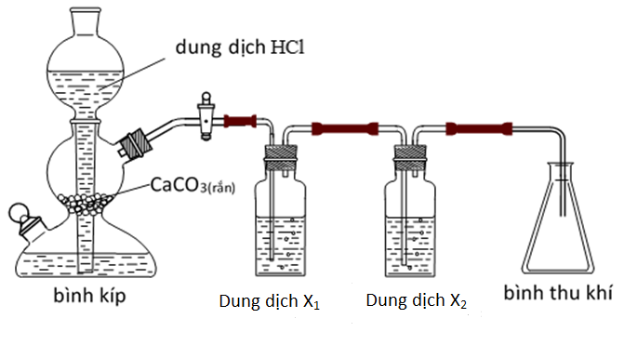

**a**. Biết dung dịch X1, X2 có tác dụng loại bỏ các tạp chất để thu được khí CO2 khô, sạch. Trong các hóa chất sau: NaHSO3, H2SO4 đặc, NaHCO3, Na2CO3,chất nào phù hợp dùng làm X1, X2? Hãy giải thích tại sao?

**b.** Giải thích phương pháp thu khí CO2 như hình trên.

**c.** Nêu hiện tượng xảy ra khi cho một ít nước cất và một mẫu giấy quỳ tím vào bình CO2 mới thu được rồi lắc đều, sau đó đun nóng bình.

**3.2.** **(2,0 điểm).** Từ hai dung dịch riêng biệt: H2SO4 98% ( D = 1,84 g/ml) và HCl 5M. Lấy V1 ml dung dịch H2SO4 98% và V2 ml dung dịch HCl 5M để pha chế thành 200 ml dung dịch A chứa hỗn hợp gồm H2SO4 1M và HCl 1M.

**a.** Xác định giá trị V1 và V2.

**b.** Trình bày phương pháp pha chế để được 200 ml dung dịch A từ hai dung dịch riêng biệt nói trên.

**Câu 4. (4,0 điểm)**

**4.1. (1,0 điểm).** Hỗn hợp khí X gồm SO2 và O2 có tỉ khối đối với H2 bằng 28,8. Lấy 11,2 lít X (ở đktc) cho vào bình phản ứng chứa một ít xúc tác V2O5 rồi nung nóng để thực hiện phản ứng. Dẫn toàn bộ hỗn hợp khí thu được sau phản ứng vào dung dịch Ba(OH)2 dư thấy có 89,36 gam kết tủa Y gồm hai muối. Tính hiệu suất của phản ứng oxi hóa SO2 thành SO3.

**4.2. (3 điểm).** Nung 26,8 gam hỗn hợp rắn X gồm một muối cacbonat (chia thành hai loại muối cacbonat trung hoà và muối hidrocacbonat) của kim loại kiềm và một muối MCO3 (M có hóa trị không đổi) đến khối lượng không đổi thu được 16,2 gam chất rắn A. Cho A vào lượng nước dư thấy còn một phần chất rắn không tan B, lọc lấy B, sấy khô cân được 10 gam. Mặt khác nếu cho cùng lượng hỗn hợp X nói trên vào dung dịch H2SO4 loãng dư thấy thoát ra 6,72 lít CO2 (đktc). Biết M là một trong các kim loại sau: Mg; Ca; Ba; Cu; Ni; Zn; Fe; Pd; Al. Xác định công thức các chất trong hỗn hợp X.

**Câu 5. (4,0 điểm)**

**5**.**1.** **(2,0 điểm).** Cho m gam Zn vào 100 ml dung dịch chứa Cu(NO3)2 1,8M và AgNO3 1,6M, sau một thời gian thu được 32,26 gam chất rắn và dung dịch X chứa 2 muối. Tách lấy chất rắn, thêm tiếp 11,2 gam bột sắt vào dung dịch X, sau khi phản ứng xảy ra hoàn toàn thu được 11,68 gam chất rắn. Tính m.

**5**.**2.** **(2,0 điểm).** Khử hỗn hợp X gồm CuO và FeO bằng khí CO, sau một thời gian thu được 14,4 gam hỗn hợp rắn A (gồm 4 chất) và thoát ra 3,36 lít (đktc) khí B có tỉ khối so với H2 bằng 18. Hoà tan hoàn toàn A trong dung dịch H2SO4 đặc, nóng dư đến khi phản ứng kết thúc thu được 2,24 lít SO2(đktc).

**a.** Viết phương trình phản ứng.

**b.** Tính khối lượng mỗi oxit trong hỗn hợp X.

**Câu 6. (3,0 điểm)**

Hỗn hợp khí X gồm một ankin A (công thức CnH2n-2) và một anken B (công thức CmH2m). Biết A, B mạch hở. Chia 13,8 gam X thành 2 phần bằng nhau:

+ Phần 1: Đốt cháy hoàn toàn thu được 11,2 lít khí CO2 (đktc).

+ Phần 2: Hấp thụ vào dung dịch brom, sau khi phản ứng xảy ra hoàn toàn thấy dung dịch brom nhạt màu và khối lượng brom tham gia phản ứng là 32 gam.

**a.** Tìm công thức phân tử A, B.

**b**. Viết các công thức cấu tạo tương ứng của A, B.

**-----------------------HẾT----------------------**

***Lưu ý***: - *Thí sinh được phép sử dụng bảng tuần hoàn các nguyên tố hoá học.*

*- Cán bộ coi thi không cần phải giải thích gì thêm.*